18.1.UČENIK MD
1.POGLEDAJ SLIKU. IZRAČUNAJ KOLIKO ĆE IZNOSITI RAČUN ZA PROIZVODE SA SLIKE? MLIJEKO KOŠTA 7 KUNA, MASLAC 18 KUNA, JOGURT 12 KUNA. KORISTI SE MNOŽENJEM BROJA NAMIRNICA SA SVOJOM CIJENOM.
RAČUN:

ODGOVOR:
2.POGLEDAJ SLIKU. IZRAČUNAJ KOLIKO ĆE IZNOSITI RAČUN ZA PROIZVODE SA SLIKE?KRUH KOŠTA 5 KUNA, PAŠTETA 7 KUNA, SIR 4 KUNE. KORISTI SE MNOŽENJEM BROJA NAMIRNICA SA SVOJOM CIJENOM.
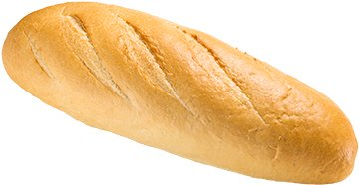
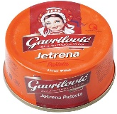
RAČUN:

ODGOVOR:

